Bernardo José Llamas Verna
47286447B

Desglose propuesta TFM

Temática:

Análisis del mercado eléctrico español con series temporales

Motivación:

Conocer la evolución de los precios del mercado eléctrico español a través de series temporales, pudiendo identificar episodios de anomalías debido a fenómenos climáticos, crisis económica, etc.

Estructuración:

La estructura que se podría seguir en el TFM sería la siguiente:

- Introducción a las series temporales: tipos de series temporales, forecasting, etc y ver qué podemos elegir para hacer un modelo.
- Datos de Red Eléctrica: los datos se extraerían de la web de Red Eléctrica; formato de ficheros aún por determinar.
- Análisis con Python para después llevar las conclusiones a PowerBI
- Extra: añadir AWS para usar AWS Forecast y hacer una comparativa de mi modelo con lo que nos ofrece AWS y determinar así el mejor método para mi serie temporal.

Por lo tanto, sería hacer un ETL en mi local sobre datos de consumo eléctrico y precios y elegir un modelo de series temporales que explique su evolución usando un visualizador de datos como PowerBI. Después, si hay tiempo, sería usar AWS para hacer la comparativa.

En AWS se podrían usar los siguientes elementos:

- S3: almacenamiento de ficheros en la nube.
- Glue: permite hacer transformaciones para dejar los datos limpios y listos para analizar.
- AWS Forecast: conectado a S3 nos permite hacer predicciones.
- Athena: servicio que permite, usando consultas SQL, comprobar que tus datos en S3 están correctamente preparados.

Aquí podemos ver un diagrama de cómo sería la arquitectura AWS:

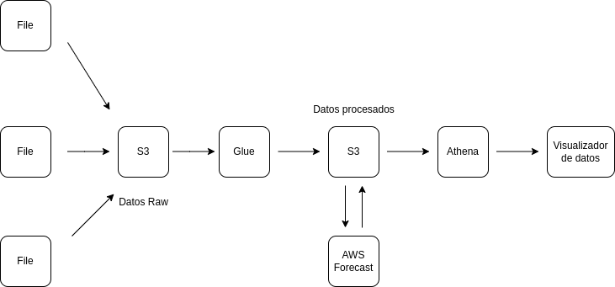

La justificación para usar AWS es el familiarizarse con tecnologías Cloud y los servicios que ofrecen para el análisis de datos.

